Jak budować w dziecku pewność siebie?
Pewność siebie, czyli inaczej poczucie własnej wartości to opinia jaką dziecko ma na swój temat. Samoocena zaczyna kształtować się już we wczesnym dzieciństwie, dlatego od samego początku warto zacząć budować w dziecku pewność siebie. Tylko maluchy, które mają duże poczucie własnej wartości dążą do celu, są ambitne i nie boją się poznawać otaczającego je świata, a wręcz przeciwnie są go bardzo ciekawe. Nie wiesz do końca jak powinnaś budować w dziecku pewność siebie? Na nas zawsze możesz liczyć! Podpowiedzi już na Was czekają.
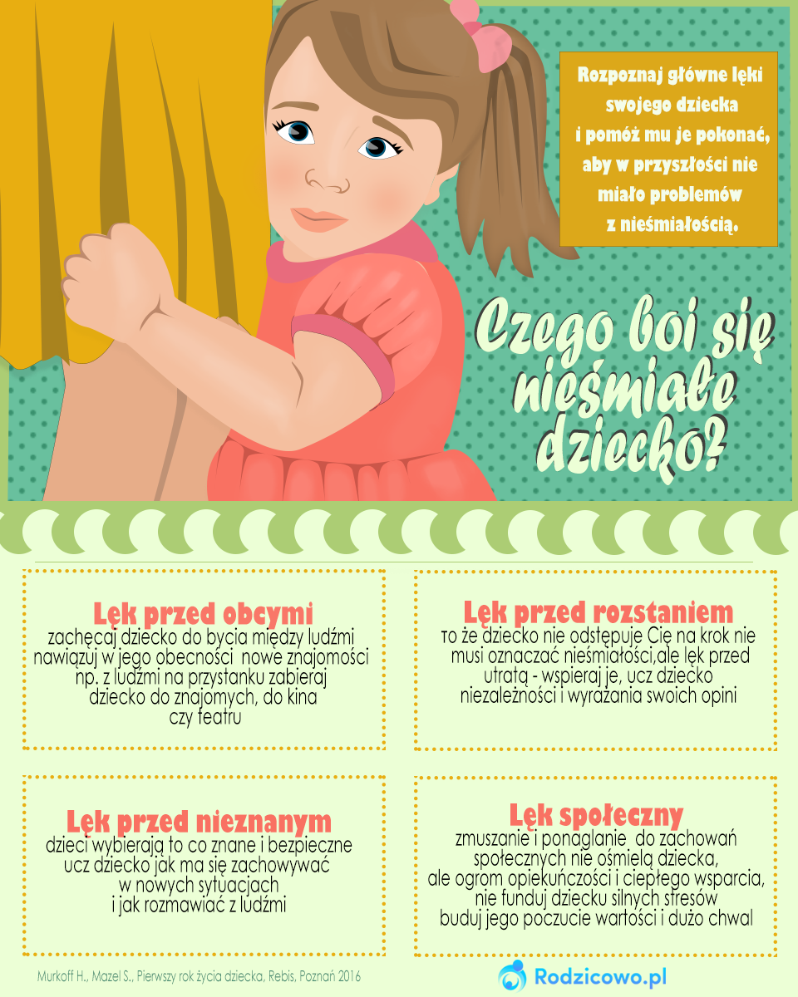

Jak budować w dziecku pewność siebie?
Okazywanie uczuć
Poczucie miłości i bezpieczeństwa jest dla maluchów bardzo istotne. Każdy z nas chce się czuć kochany, a dzieci tym bardziej. Dlatego postaraj się jak najczęściej okazywać dziecku miłość, przytulać i spędzać z nim czas. Wszystkie dzieci uwielbiają wspólne zabawy
i wygłupy na dywanie. Zabawa na poduszki to dla Waszych pociech ogromy wyraz miłości. Bo dla dzieci o wiele bardziej liczą się czyny niż słowa. Jednak mimo wszystko nie zapomnijcie mówić im, że są dla Was całym światem, a Wasza miłość jest bezgraniczna.
Nie śmiej się z uczuć dziecka
W pewnym momencie życia Waszego malucha, przychodzi czas kiedy dziecko zaczyna się wstydzić. Kiedy odwiedzą Was goście chowa się pod stół, a w sklepie schowa się za Twoimi nogami? Pamiętaj, żeby nigdy w takich sytuacjach nie śmiać się ze swojego malucha. Pokazuj dziecku, że rozumiesz i szanujesz jego uczucia. Jednak zawsze spróbujcie wspólnie znaleźć rozwiązanie z każdej nawet najbardziej wstydliwej sytuacji.
Nigdy nie porównuj
Nigdy, przenigdy nie porównuj do nikogo swojego dziecka. Unikaj zdań „Spójrz jaki Piotruś jest uśmiechnięty, a Ty tylko płaczesz” , „Zobacz jak Ania ładnie maluje, a Ty?”. Każdy z nas jest inny, indywidualny i niepowtarzalny. Dlatego nigdy nikogo nie można porównywać z koleżankami, kolegami ani innymi osobami. Dotyczy się to zarówno cech pozytywnych jak i negatywnych. Jeżeli będziecie ciągle wychwalać swojego malucha, poczuje się lepsze od pozostałych dzieci, a tym samym zacznie się wywyższać. Takie zachowanie nie jest mile widziane i może spowodować, że rówieśnicy odwrócą się od Twojej pociechy. Także pamiętajcie – porównaniom mówimy stanowcze nie!
Pozwól dziecku podejmować decyzje
Już od pierwszych lat życia pozwól dziecku samodzielnie podejmować decyzje. Nie mamy tutaj na myśli ważnych i kluczowych decyzji. Jednak zapytaj co maluch chciałby zjeść na śniadanie „Co chcesz zjeść na śniadanie kanapki czy płatki na mleku”? Wieczorem wspólnie szykujcie i wybierajcie ubranka jakie dziecko założy następnego dnia do przedszkola. Możesz zapytać również: Chcesz iść na warsztaty czy do kina? Pamiętaj jednak, żeby cały czas kontrolować sytuację. Nie dawaj dziecku zbyt dużego wyboru, dwie, trzy propozycje
w zupełności wystarczą. Nie pytaj także: „ Co chcesz zjeść na śniadanie” bo Twoja pociecha może odpowiedzieć „czekoladę” i wówczas pojawi się problem. Dziecko jednak musi czuć, że może podejmować decyzje, że ma wpływ na wiele rzeczy, które mimo iż dla Ciebie są błahostką, dla niego są bardzo istotne.

Doceniaj i chwal
Niezależnie od tego jaki jest efekt końcowy i czy dziecku udało się wykonać zadanie do końca, chwal i doceniaj to co robi. Naucz malucha, że nie zawsze efekt końcowy jest najważniejszy ale chęć, starania i praca. Ucz także dziecko akceptować porażki i daj wiarę, że następnym razem uda mu się zadanie wykonać do końca. To będzie bardzo pomocna cecha w jego dalszej edukacji. Nie zawsze przecież będzie dostawać piątki i szóstki.
Błędy to ludzka rzecz
Pozwól dziecku popełniać błędy, przecież każdy z nas je popełnia. Nie chroń przed otaczającym go światem, nie trzymaj pod kloszem. Jeżeli będziesz robiła wszystko, aby uchronić malucha przed popełnieniem błędu, przed porażką zabierzesz mu naprawdę cenną naukę. Takie dziecko w późniejszym życiu będzie miało naprawdę o wiele trudniej. Zawsze bądź, wspieraj ale pozwól się czegoś nauczyć i zrobić coś samemu.
Budowanie pewności siebie należy zacząć już od początkowych lat życia. Nie krytykuj, pozwól popełniać błędy, chwal i bezgranicznie kochaj! A Twoje dziecko wyrośnie na wspaniałego człowieka!

Źródło: https://rodzicowo.pl/artykuly/jak-budowac-w-dziecku-pewnosc-siebie/

